**Documento de Game Design**

**Um**

**Marcos Vinícius de Lima Venâncio**

**23/06/2021**

**INTRODUÇÃO**

Um é um jogo de ação, plataforma e ficção científica em 2.5D com estética low poly ambientado no sistema solar muito antes da humanidade existir. Controlamos um personagem sem identidade que acorda 40 mil anos após todos de sua espécie morrerem numa guerra contra as máquinas, chamada de “A Guerra do Fim”.

Podemos se movimentar para os lados, pular, se esquivar (dash) e em momentos contextuais ir para cima ou para baixo (eixo z), seja para subir uma escada ou entrar numa porta.

O combate é rápido e agressivo, como um hack’n slash, mas mais cadenciado. O jogador pode usar poderes dependendo de qual arma especial está equipado. Há quatro armas especiais, cada uma com seu poder: fogo, gelo, tempo e eletricidade.

O arque inimigo, chamado de “A Entidade” é o líder das máquinas, ele é enfrentado ao longo do jogo 4 vezes, sendo a última a última batalha do jogo.

Ao todo são 7 fases, cada um num planeta ou lua diferente, quando jogador chega ao fim dessa fase há um portal aonde entrar e então ele passa de fase. Os inimigos em sua maioria são robôs, com exceção da fera, um animal assustador mais presente somente na primeira fase.

**HISTÓRIA**

**1º Ato**

Escuro, muito escuro, alguns borrões aleatórios sem sentido como sonhos... Um surto de energia acontece e acordo caindo contra o chão. Um pouco fraco, mas saudável após um longo tempo de sono, me levanto um pouco tonto e olho para o ambiente tentando entender algo, no entanto só vejo na pouca iluminação do ambiente vários computadores, cabos, cápsulas do tamanho de um humano e uma porta aberta. Sem nome, sem identidade, sem propósito, mas com um instinto de sobrevivência, não sei, só sei que preciso ir em frente e vou até a porta.

Após a porta há uma grande sala com entradas para o que seriam quartos, mas todo o lugar está vazio, o mesmo acontece com todos os ambientes a frente.

Algo começa a sussurrar no seu traje, é incompreensível, um holograma se forma em seu braço, é o que parece ser a transcrição do som incompreensível. Ele fala que já se passou muito tempo, que devemos seguir e em frente e que provavelmente somos os vivos.

- Bem, se você já chegou até meu escritório é por que sabe correr, pular e abrir as portas, mas vai precisar mais que isso se quiser sobreviver. Caso não esteja entendendo a minha voz leia o display do braço do seu traje, aqueles desgraçados acabaram com a comunicação. Ah, e a senha é 1234.

Minha única motivação é seguir em frente. De vez em quando o comunicador se ativa, infelizmente não consigo me comunicar com ele, mas seja quem for, quer me ajudar e também quer a minha ajuda, acho que tenho um amigo.

O ambiente parece ter algumas criaturas que estranhas, tenho que tomar cuidado, pois estou sem armas e muito vulnerável. Num certo ponto, acho uma arma bem na hora que uma dessas criaturas estranhas ia me atacar, foi por pouco, mas agora não me sinto mais tão vulnerável, os tiros acordaram todas essas feras dali, tenho que correr e rápido para a única direção que me resta.

Em correria chego em um elevado, me livrando das feras, há um momento de calma enquanto o elevador sobe. Ao abrir, observo um longo corredor a céu aberto, e ao redor um mar de nuvens um pouco amareladas abaixo, estamos nas nuvens Vênus, 31 mil anos venusianos após a “Guerra do Fim”.

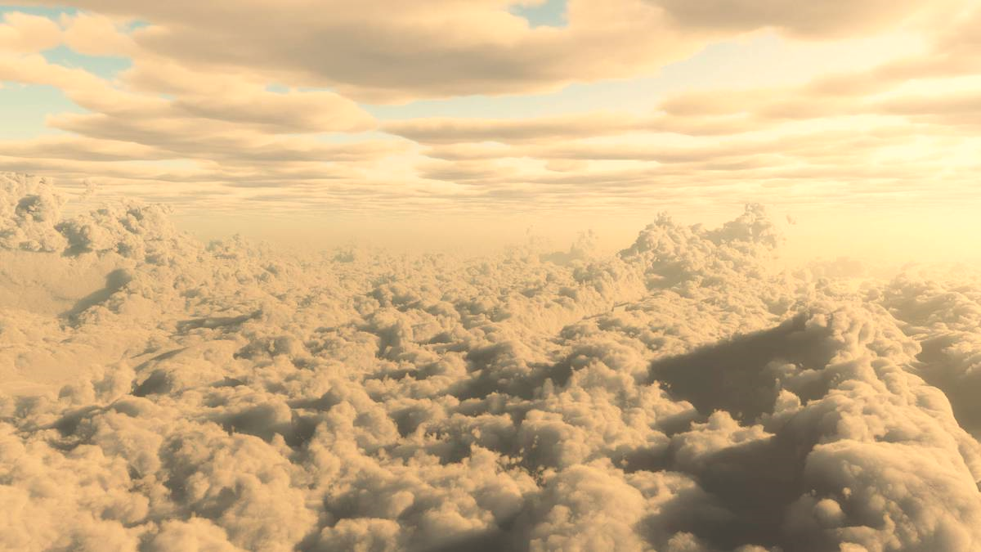  
*Nuvens de Vênus*

Após combater vários robôs, no alto de uma plataforma há um machado brilhando, ao tocar nele um forte brilho me cega e fui parar em um corpo que não era meu, e talvez também numa realidade que não existe. Magicamente sei que sei lutar com este machado, a minha frente outros robôs do mesmo. Após derrotar todos eles um outro chega, mas este é diferente, parece mostrar confiança e ser o líder deles. Sem medo vou para cima dele e travamos uma batalha, porém ele é melhor que eu e acabo morrendo.

Ao acordar, as memórias ainda estão lá, parece que eu aprendi todas as habilidades daquele que portava este machado. Ele pertence a mim agora.

Chego em uma sala e sou avisado pelo comunicador a finalidade daquele lugar e que preciso lugar outros geradores para que aquela sala funcione, feito isso, no alto de uma plataforma se acende o que parece ser um portal, comunicador me informa o que é aquilo, serei levado para Marte. Entro no portal.

**2º Ato**

Agora em Marte, numa base, sou informado melhor do que aconteceu e o que é necessário fazer para eu me salvar, preciso achar uma enorme bomba de pulso eletromagnético, deve estar em uma das luas de Netuno, até lá tenho que usar os portais que me levarão para Europa e Titan.

É assustador o que as máquinas estão fazendo com nós, não só matam como tentam apagar todos os nossos rastros, nenhuma raça deveria ser extinta assim.

Perto da porta pego uma balestra que me parece funcionar para escaladas, me deve ser útil.

Há várias armadilhas e robôs vivos nas areias e rochas do lugar, derroto todos eles e entro no portal para Europa.

Ao sair vejo um par de luvas, chego perto elas e o mesmo acontece o que houve quando peguei o machado, porém com ela pareço congelar instantaneamente coisas ao meu redor, posso congelar inimigos agora. O comunicador abre e me é falado o que são essas armas especiais, chamadas de Armas do Gênesis, é a minha melhor chance caso eu cruze com a Entidade, apesar de que todos que fizeram isso morreram, inclusive quem possuía estas armas. Graças ao campo magnético forte de Júpiter preciso correr contra o tempo para chegar a tempo no portal.

Saio então em Titã, uma das luas de Saturno, há muitos robôs por aqui, parecia ser um lugar com alguma colônia um pouco mais populosa. No alto de uma ruína vejo uma espada, é outra Arma do Gênesis, toco nela já com a intensão de obter as memórias e habilidades dela, consigo ser super rápido, na verdade o tempo em certas ocasiões parece ser mais devagar.

Por fim chego no portal que me levará à bomba, o destino é Miranda, uma das luas de Urano.

Chego em Miranda e consigo achar esse dispositivo de pulso eletromagnético em uma pequena estação, na borda de um penhasco, assim como também quem falava comigo pelo comunicador, infelizmente ele já havia morrido há muito tempo, tudo o que eu ouvia estava sendo emitido por um computador, o qual ele programou antes de morrer. No mesmo instante sou jogado de cima do penhasco pelo tiro de uma de suas armas.

Lá no fundo, em uma caverna encontro um arco, ao tocar não tenho uma batalha com a Entidade, este é diferente, as memórias me falam de um portal até uma das luas de Netuno e um dispositivo (Orbe), após isso ele parece se matar. Apesar de debilitado, dentro das cavernas encontro esse portal improvisado e vou até essa lua.

**3º Ato**

Em Tritão, há menos inimigos, porém dão mais trabalho. Em meio a erupções de gases que surgem no chão encontro o Orbe e volto para a lua anterior. De volta vou para o portal que me levará a Terra.

Chegando finalmente na Terra tenho que subir um penhasco e abater inúmeros robôs que aparecem no meu caminho. Até que enfim encontro com a Entidade, mas agora tenho todas as 4 armas a minha disposição e a habilidade dos 4 guerreiros em mim.

Travamos uma batalha, ao fim consigo enfim mata-lo, só me resta subir na plataforma e colocar o PEM. Faço isso e uma legião de robores se aproximam, o dispositivo carrega e por fim solta o pulso destruindo assim todos eles. Não há mais nenhuma máquina viva.

Posso entrar na caverna e enfim entrar na nave. A abro e entro dentro dela, pela primeira vez meu traje me diz que o ambiente é seguro, sem toxidades. Depressa vou até o compartimento a frente, abro a porta e as luzes se acendem, não há direção nem painel de navegação, somente um vão com várias cápsulas. Uma tela em holograma se abre em cada cápsula exibindo o que está dentro delas, parece ser um ser vivo do meu tamanho, tiro meu capacete e pelo meu reflexo no vidro da cápsula vejo que não se parecem tanto comigo. O comunicador começa a falar que não existe mais nenhum lugar para ir, não há casa para retornar ou achar, sou o último de minha espécie, eles – os humanos – povoarão este lugar, pois são adaptados para aqui e terão maiores chances de sobrevivência nesse ambiente, agora sem as máquinas. Apesar da diferença carregarão o nosso legado, serão os nossos sucessores. Sem o meu instinto de sobrevivência e esperança jamais isso seria possível.

**Se terminar com a barra de life menor que 25%**

Aperto no botão amarelo e todas as capsulas iniciam uma contagem para descongelar. Saio para fora já cambaleando, cabisbaixo e sem propósito, respiro o ar da Terra tóxico a mim e por fim acabo morrendo como o último de nós.

**Senão**

Aperto no botão amarelo e todas as capsulas iniciam uma contagem para descongelar. Saio para fora já cambaleando, cabisbaixo e sem propósito, respiro o ar da Terra que seria tóxico a mim, levanto a cabeça e vejo um mundo gigante para mim, coloco de volta o capacete e caminho para uma direção, agora livre de propósitos, pronto para criar o meu.

**CONTROLES**

|  |  |  |
| --- | --- | --- |
| **CONTROLE (PC/Playstation/xBox)** | | **DESCRIÇÃO** |
| PRIMÁRIO | SECUNDÁRIO |
| A / ← / ← | L3 ← / LS ← | Corre / vira para a esquerda |
| D / → / → | L3 → / LS → | Corre / vira para a direita |
| W / ↑ / ↑ | L3 ↑ / LS ↑ | Entra em uma porta / Mudança de trecho contextual / Subir na escada |
| S / ↓ / ↓ | L3 ↓ LS ↓ | Mudança de trecho contextual / Descer na escada |
| Mouse direito / R1 / RB | Ctrl | Base para usar poderes especiais |
| Mouse direito + W / R1 + ∆ / RB + Y | Ctrl + W | Poder especial 1 |
| Mouse direito + D / R1 + ○ / RB + B | Ctrl + D | Poder especial 2 |
| Mouse direito + S  / R1 + X / RB + A | Ctrl + S | Poder especial 3 |
| Mouse direito + A / R1 + □ / RB + X | Ctrl + A | Poder especial 4 |
| Mouse direito e mouse esquerdo apertados / R1 + L1 / RB + LB | Ctrl + X | Poder especial máximo |
| E / L2 / LT | | Ação contextual |
| Tab / R2 / RT | | Troca de arma especial* |
| Movimentação do mouse / L1 + L3 ↑→↓← / LB + LS ↑→↓← | | Mira |
| Mouse esquerdo | | Ataca com a arma equipada |
| Apertar scroll do mouse / ○ / B | | Dash para o lado em que estiver virado |
| Rodar o scroll do mouse para baixo / cima | | Alterna entre a Plasma Gun, arma especial e a Balestra Magnética |
| Barra de Espaço / X / A | | Pula |
| F / ∆ / Y | | Ataca com a arma especial |
| Shift (ao soltar) | | Atira com a Balestra Magnética |
| R / R3 ↑ / RS ↑ | | Atira com a Plasma Gun para cima |
| G / R3 → / RS → | | Atira com a Plasma Gun para frente |
| V / R3 ↓ / RS ↓ | | Atira com a Plasma Gun para baixo |
| Esc / Start / Start | | Pausa o jogo e abre o menu |

*Usado somente na última fase

**ELEMENTOS DO JOGO**

**Obstáculos**

Há vários ambientes perigosos nas fases, como fios descascados que causam dano ao chegar perto, água eletrificada, pisos que podem ser quebrar e armadilhas deixadas pela *Guerra do Fim***.**

**Inimigos**

FERA

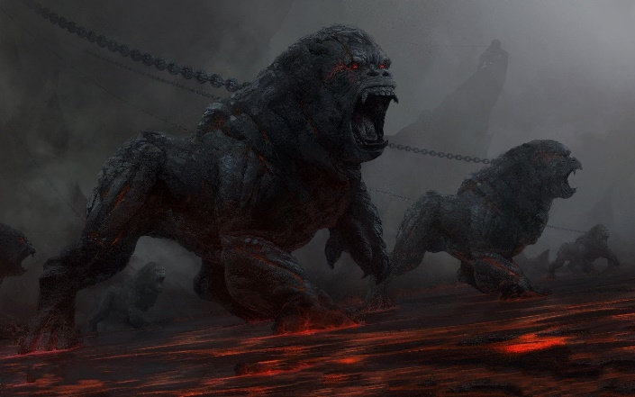

São do tamanho de um gorila adulto, possuem olhos reluzentes e correm rapidamente para cima do jogador para causar dano com as garras ou mordendo.

EXTERMINADOR

<https://assetstore.unity.com/packages/3d/characters/robots/medium-mech-striker-124342>

Há 4 tipos de exterminador, cada um com uma cor diferente:

* Tier 1: Soltam rajadas de tiros que só causam dano de perto;
* Tier 2: Soltam mísseis na direção do jogador;
* Tier 3: São rápidos, agressivos e partem para o corpo a corpo (socos) ;
* Tier 4: Soltam bolas de energia;

A ENTIDADE

<https://assetstore.unity.com/packages/3d/characters/robots/robot-1-65726>

Solta grandes bolas de energia escura rumo ao jogador; com sua arma dispara um laser que ao colidir explode e gera uma bola de energia escura por um tempo; Consegue se defender gerando um campo de energia a frente que devolve o dano ao jogador; Dá socos, solta “cortes” de energia escura com a mão e se teletransporta. Gradativamente, nas 4 vezes que o jogador enfrenta a Entidade, ela mostra uma habilidade nova.

**Barra de life**

Marca a quantidade de “vida” do jogador. Quando ela zera o jogador perde o jogo e tem que continuar do último checkpoint salvo. Ela não é regenerável automaticamente, somente quando jogador passa de fase é que ela se regenera ou use uma estação médica, geralmente em checkpoints.

**Barra da armadura**

Marca a quantidade de “armadura” do jogador. Enquanto ela não estiver zerada ela levará todos os danos. Quando zerar, os danos irão para a barra de life. A barra de armadura se regenera quando o jogador mata algum inimigo ou usa uma bateria de armadura.

É inerente de toda armadura proteger o jogador contra condições ambientais de pressão, calor, toxidade e ausência de ar sem se desgastar. Caso o jogador esteja em algum desses ambientes sem armadura, ele começa a sofrer dano.

**Barra de energia**

Marca a quantidade de poderes especiais que o jogador pode fazer. Ela se regenera com um tempo.

**Bateria de armadura**

Baterias de armadura são raras e o jogador pode guardar até 3 baterias para usar depois. Elas recarregam em um meio a armadura.

* Em uma recarga que ultrapasse o 100% da barra de armadura, o jogador fica com efeito de sobrecarga até a barra voltar aos 100%.
* Não é possível usar uma bateria de armadura se a barra de armadura estiver acima de 100% (em sobrecarga).

**SISTEMA DE PONTUAÇÃO**

O jogador possui uma barra de “vida”, uma de “armadura” e uma de “energia”, usada para fazer os *poderes especiais*. Cada fase começa com a barra de vida e energia cheias, perde-se vida com recebendo ataques de inimigos e ou caindo em armadilhas, se a barra de vida zerar o jogador perde o jogo. É possível repor a vida usando estações médicas, que geralmente ficam nos checkpoints. A barra de armadura se regenera quando o jogador causa dano a algum inimigo ou usa uma bateria de armadura. A barra de energia se regenera sozinha.

Quando o jogador causa dano aos inimigos a capacidade da barra de energia aumenta, o máximo é aumentar 50% a mais do tamanho original, quando aumentada ao máximo e totalmente cheia é possível usar o poder especial máximo.

O final das fases é composto por um portal, com exceção da última fase, ao jogador entrar se passa de fase, não é necessário matar os inimigos. Na última fase, se passa ao matar a Entidade.

**AÇÕES DO JOGO**

**Movimentação**

O jogador pode se deslocar pelo cenário para os lados, pular, se esquivar (dash) e em momentos contextuais ir para cima ou para baixo (eixo z), seja para subir uma escada ou entrar numa porta, pular e *escalar* *obstáculos* com a *Balestra Magnética.*

**Escalar**

Com a *Balestra Magnética,* o jogador atira em uma parede e em seguida será puxado para a ponto de impacto, num movimento linear.

**Lutar**

O jogador pode lutar contra inimigos com inimigos usando a *arma especial.* Também há a opção de tentar acerta-los de um pouco mais de longe com a *Plasma Gun*.

Cada arma especial tem seus poderes especiais, que gastam *energia*.

**Poderes especiais**

Há 4 poderes especiais e um poder máximo, para cada arma especial. Destes poderes, um é defensivo, outro é de agilidade e os outros dois de ataque. O poder especial máximo evidencia a principal característica da arma especial, seja ela a do:

* Fogo: seus ataques causarão o dobro de dano e todos serão danos de fogo;
* Gelo: seus ataques causarão 1,5x de dano e imobilizarão inimigos pertos, deixando-os lentos (congelados);
* Tempo: tudo fica em câmera lenta, seus ataques causarão 1,5x de dano e seus pulos ficam mais potentes;
* Elétrica: você fica em *modo sobrecarga* e seus ataques lançarão raios que atingirão boa parte da tela;

**Coletar itens**

O jogador pode coletar itens que recuperam a *barra de armadura***.** Para coletar os itens basta passar próximo a eles. Se pode guardar no máximo 3 itens, todos coletados em diante são usados imediatamente na barra de armadura.

**DIFICULDADE**

A dificuldade do jogo aumenta gradualmente com o passar das fases, quando se enfrenta a Entidade nas 3 primeiras vezes, onde o jogador tem que perder, a dificuldade é bem acima do que é proposto nas fases. A dificuldade geral é algo entre mediano e difícil.

**HISTÓRIA**

A história é contada em maior parte pelo que demonstra o cenário e pelo que o comunicador diz. Pequenas cutscenes podem aparecer de forma rápida, como no final e em ao obter o Arco do Elétron, são expressadas por animações simples, como andar até tal ponto, mover cabeça, cair, estender a mão, etc. A história em si já foi abordada em *História*, no início do documento.

**FASES**

**Fase 1**

Objetivo: Chegar até o portal

Ganha fazendo o objetivo e perde morrendo.

Personagens: O jogador, o informante, a Entidade e o Guerreiro do Fogo

**Cutscene 1**

O jogador fica um tempo caído no chão meio zonzo e por fim se levanta. 8 segundos.

**Fase 2**

Objetivo: Chegar até o portal

Ganha fazendo o objetivo e perde morrendo.

Personagens: O jogador e o informante

**Fase 3**

Objetivo: Chegar até o portal a tempo

Ganha fazendo o objetivo e perde morrendo.

Personagens: O jogador, o informante, a Entidade e o Guerreiro do Gelo

**Fase 4**

Objetivo: Chegar até o portal

Ganha fazendo o objetivo e perde morrendo.

Personagens: O jogador, o informante, a Entidade e o Guerreiro do Tempo

**Fase 5**

Objetivo: Obter a bomba PEM e chegar ao portal

Ganha fazendo o objetivo e perde morrendo.

Personagens: O jogador, o informante, a Entidade e o Guerreiro do Elétron

**Cutscene 2**

Em uma memória deixada na arma, o Guerreiro do Elétron está mexendo em um computador ligado ao *Orbe*, depois aparece andando sobre uma das cavernas de Miranda; depois deixa cair seu arco e por fim cai ao chão morto segurando algo na mão. 10 segundos.

**Fase 6**

Objetivo: Obter o Orbe e voltar para Miranda

Ganha fazendo pegando o objetivo e perde morrendo.

Personagens: O jogador

**Fase 7**

Objetivo: Matar a Entidade e chegar até a nave

Ganha fazendo o objetivo e perde morrendo.

Personagens: O jogador, o informante e a Entidade

**Cutscene 3**

É a parte final da história ao entrar na nave e apertar o botão para aparecer as cápsulas criogênicas. Duração: 30 segundos

**MAIS REFERÊNCIAS**

**Machado do Fogo**

<https://www.cgtrader.com/free-3d-models/military/melee/low-poly-axe-e70722be-f81e-4db1-b054-c3285a3e00fc>

**Espada do Tempo**

<https://assetstore.unity.com/packages/3d/props/weapons/seven-swords-seven-stylized-swords-14304>

**Arco**

<https://assetstore.unity.com/packages/3d/props/weapons/bows-pack-free-170006#content>

**Personagem principal**

<https://www.cgtrader.com/free-3d-models/character/sci-fi/sc-fi-warrior-for-game-with-animations>

**Plasma Gun**

<https://free3d.com/pt/3d-model/pistola-lser-lowpoly-136544.html>

**Nuvens de Vênus**

<https://assetstore.unity.com/packages/2d/textures-materials/sky/skybox-series-free-103633>

**Balestra Magnética**

<https://assetstore.unity.com/packages/3d/props/weapons/sci-fi-crossbow-119816>

**Cenários**

<https://assetstore.unity.com/packages/3d/environments/sci-fi/snaps-prototype-sci-fi-industrial-136759>